„Tumor ist wenn man trotzdem lacht....“

Humor in der Pflege

Timothy-Ray Hill
K2013 HT

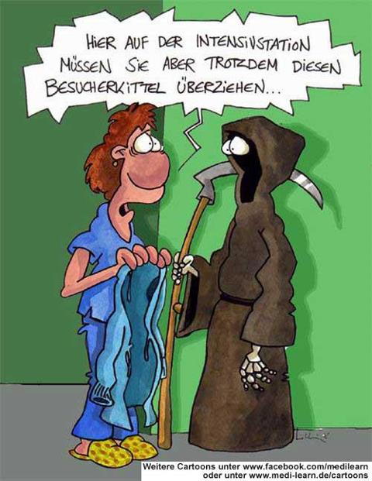

Wikipedia beschreibt das Wort Humor ist lat. humor in der Bedeutung von Feuchtigkeit entlehnt. Die seelische Gestimmtheit des Menschen war gemäß der von Galen entwickelten Temperamentenlehre von den im Körper wirksamen Säften abhängig, die das cholerische, melancholische, phlegmatische oder sanguinische Temperament hervorbringen. Die Entwicklung der heute üblichen Bedeutung des Wortes Humor, das in seiner Endbetonung an das frz. humeur angeglichen ist, stammt aus engl. humour. Dieser Begriff umfasste im 17./18. Jahrhundert eine besondere Stilgattung, die komische Situationen in verspielter Heiterkeit darstellen wollte, wobei die Entstehung der englischen Komödie schon im 16. Jahrhundert begonnen hatte.
Soviel zur „Definierung“ des ganzen. Aber ist es mit dem Humor wirklich so einfach? Gibt es ein „Rezept“ für den „richtigen“ oder „falschen“ Humor? Um Humor zu leben oder zu erleben braucht es auf jeden Fall in aller erster Linie Empathie (Wenn ich meinen Gegenüber einfach „blöd“ finde wird nicht gelacht...fertig....) Ebenso braucht es Menschenkenntnis und auch die Achtung des Gegenüber...und letzlich auch frei nach Herrn Philippus Theophrastus Aureolus Bombastus von Hohenheim „Die Dosis machts“
Humor kann im Alltag kann dazu dienen Stress im Alltag zu reduzieren, als Kraftquelle dienen oder auch einfach mal Helfen etwas aus einer anderen Perspektive zu betrachten.
Oft ist das arbeiten im Team mit Humor einfacher, das Betriebsklima wird verbessert und kann auch durchaus als Psychohygiene betrachtet werden. „Schwarzer“ Humor erlaubt es zum Beispiel sich von einer „todernsten“ Situation zu distanzieren und mögliche Ängste, Depressionen oder psych. Erschöpfungszustände erfolgreich zu kompensieren.
Humor hat aber nicht nur einen geistigen Vorteil, auch der körperliche Aspekt ist nicht zu verachten. Der gesamte Organismus sowie das Immunsystem wird stimuliert und gestärkt, die Muskeln des gesamten Körpers werden gelockert und nach einem herzlichen Lachanfall setzt letztlich auch oft ein Zustand der Entspannung ein
Ein Besucher einer geschlossenen Anstalt fragt den Direktor, nach welchen Kriterien entschieden wird, wann ein Patient aufgenommen wird oder nicht.
Der Direktor antwortet: "Wir füllen eine Badewanne, geben dem Kandidaten einen Teelöffel, eine Tasse und einen Eimer und bitten ihn, die Badewanne zu leeren.
Der Besucher: "Ich verstehe. Ein normaler Mensch würde den Eimer nehmen, richtig?„
Der Direktor: "Nein, ein normaler Mensch würde den Stöpsel ziehen. Möchten Sie ein Zimmer mit oder ohne Balkon?"
Zahlen, Daten, Fakten
- Männer lachen mit etwa 270 Hertz/Sekunde
- Frauen mit etwa 500 Hertz/Sekunde bis 6000 Hertz/Sekunde
• Kinderlachen ca. 400 mal/Tag
• Erwachsene nur noch 15x/Tag
• vor 40 Jahren wurde dreimal so vielgelacht wie heute
• Beim Lachen werden 300 Muskeln aktiviert

Physiologische Wirkungsweise vom „Humor“
• Puls und RR steigen zunächst an
• in der anschließenden Entspannungsphase sinkt der Puls dauerhaft, dass Gefäßvolumen der Arterien ist erhöht, wodurch der RR niedriger ist
• Baut Stress ab und macht glücklich
• Ausschüttung von Stresshormonen wie Adrenalin oder Cortisol wird gesenkt
• Glückshormone werden vermehrt ausgeschüttet, welche eine schmerzlindernde Wirkung haben
• Intensivere Atmung > Erhöhung des O2 Gehalts im Blut > verhindert Infektionen der Atemorgane und fördert den Gasaustausch im Körper

Emotionale und kognitive Wirkung von Humor
• Ermöglicht Gesundheitsbeeinträchtigungen ins Leben zu integrieren
> über sich selbst lachen können bedeutet, eigenen Schwächen einzugestehen und sich als Menschen mit Unzulänglichkeiten zu schätzen
• Ist ein Ausdruck der Offenheit ein Zeichen des Vertraut seins
> Wenn Humor mit anderen Menschen geteilt werden kann und verstanden wird, entsteht rasch ein Gefühl des Vertrauens
• Persönlichkeit oder die Krankheit werden besser akzeptiert
> Humor verleiht die Macht, sich nicht in der Opferrolle zu verlieren und ermöglicht dadurch die Persönlichkeit zu entwickeln (trotz und mit Krankheit)
• Humor ist ein Ausdruck innerer Harmonie
> Harmonie entsteht, wenn man unangenehmen und beschämenden Dingen im Leben mit heiterer Gelassenheit gegenüberstehen lernt
• Humor kann negativen Stress abbauen
> Negativer Stress wirkt einengend auf Körper und Geist und die Kreativität versiegt
> Eine humorvolle Sichtweise kann anspannungsreiche Situationen auflockern und entspannen

• Kann Unannehmlichkeiten vermindern
> Humor ist ein Zeichen benigner Macht , die eine gewisse Distanz zum Leben ermöglicht
• Humor kann Ablenkung schaffen
> Führt dazu, der Krankheit und den Symptomen im Leben einen weniger prominenten Platz einzuräumen
• Humor hilft zur besseren Kontrolle in Angst einflößenden Situationen
> Eine heitere und scherzende Geisteshaltung macht vor solchen Situationen nicht halt aber erleichtern die Situation ein wenig, z.B. vor einer OP

Kommunikative Funktion
• zw. Pat. und Pflegepersonal kann eine heitere Stimmung rascher Vertrauen bilden, z.B. durch Gesichtsausdruck, ein Augenzwinkern oder eine neckische Bemerkung
• ein heiterer Einstieg in ein Gespräch ermöglicht auch, das Terrain für spätere schwierige Fragen abzutasten und allenfalls zu ebnen

Psychologische Funktion
• Humor verhindert Anspannung und Ängstlichkeit
• Ein lockerer Spruch, ein leichter Schubs an der Schulter oder eine liebevolle, heitere Anekdote können Heiterkeit und Erleichterung auslösen
• Humor in spritziger Form vermag auch starke Emotionen wie Ärger oder Frustration in stressreichen Situationen abzupuffern
Quellen
• Bischofberger,I.,(Hrsg)(2002):Das kann ja heiter werden, Hans Huber Verlag, Bern; Göttingen; Torornto; Seattle
• Robinson,V.M.;2.Auflage(2002): Therapeutischer Humor- Grundlagen und Anwendungen für Gesundheits- und Pflegeberufe, Hans Huber Verlag, Bern; Göttingen; Toronto, Seattle
• Gilmann,J.:Über das Buch „Das kann ja heiter werden- Humor und Lachen in der Pflege“

